https://us05web.zoom.us/j/3250397041?pwd=MDlFRURyNTk3UFdIdmg5NDZTOWU1Zz09
Kliknite na moder link, v brskalniku se vam odpre ta zavihek.

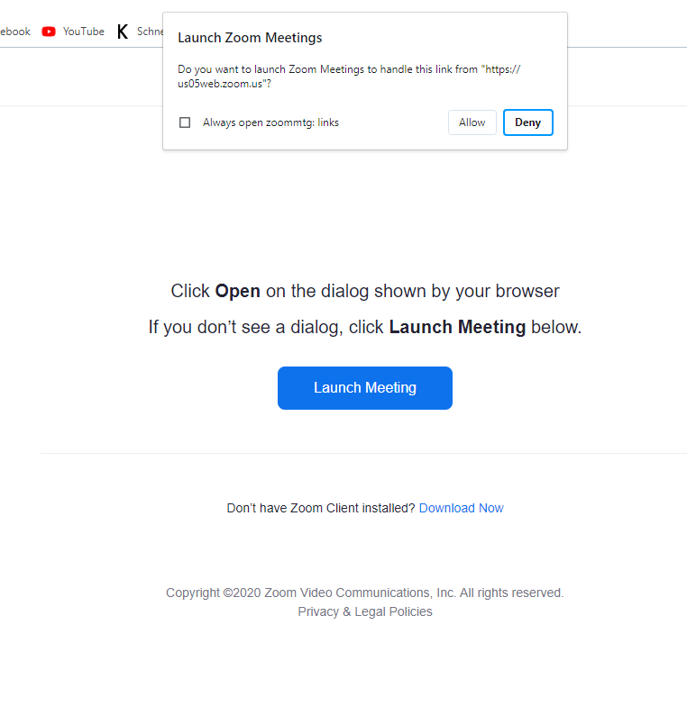
Kliknite na Allow in potem na moder gumb kjer piše Launch Meeting

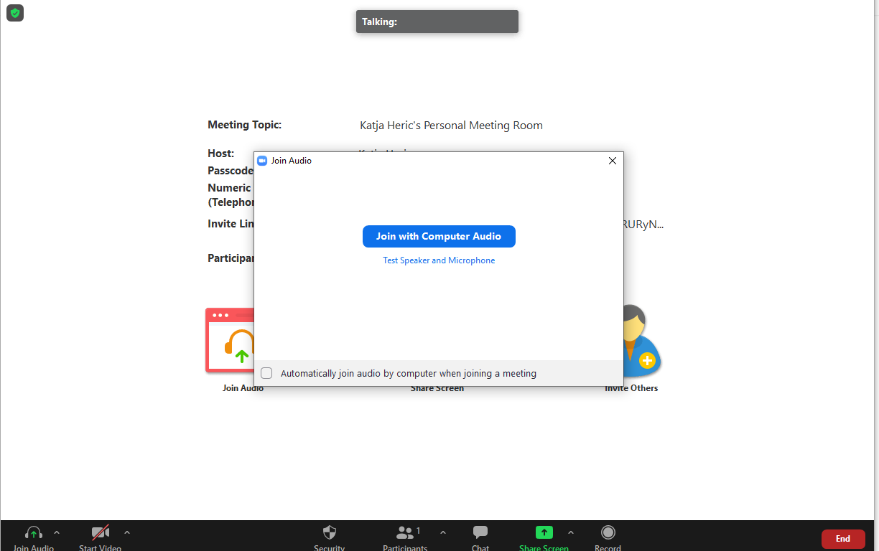

Kliknite na moder gumb Join with Computer Audio
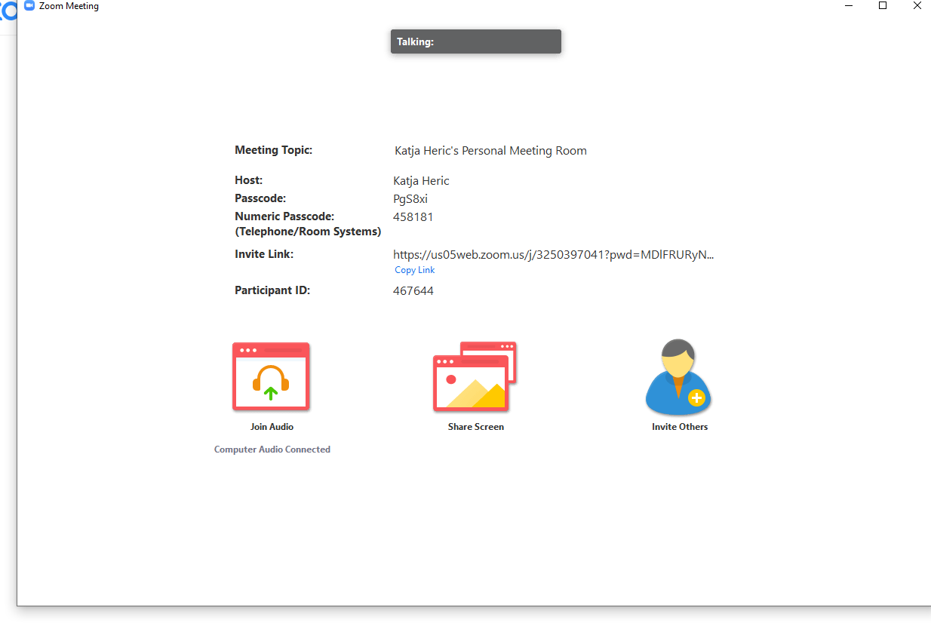
Pojavi se vam ta soba

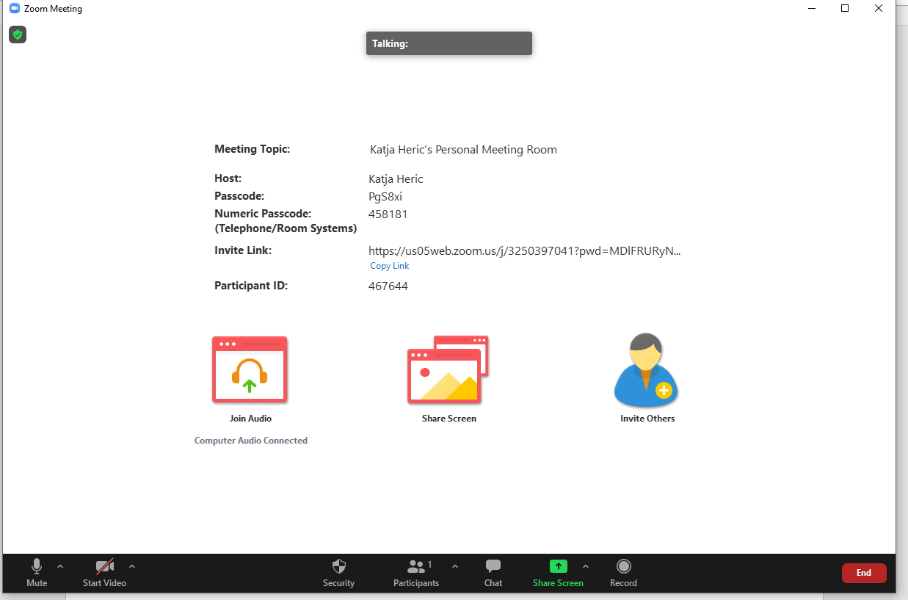

Če se z miško pomaknete navzdol se vam odpre ta spodnja siva vrstica. Kliknite na kamero in nato počakajte, da se vsi vidimo.

